**OWCZARY**

Prawdopodobnie osada została założona w XVI wieku przez rodzinę von Glaubitz, ówczesnych właścicieli dóbr rycerskich w Szklarach Górnych. Po raz pierwszy była wzmiankowana dopiero w dokumencie lennym wystawionym w październiku 1606 roku. Rok wcześniej, w 1605 roku, majątek odziedziczyła rodzina von Schier, która w 1665 roku odsprzedała go Carlowi von Minkwitz. W rękach tej rodziny dobra pozostawały do roku 1715, kiedy to jego nowymi właścicielami została hrabiowska rodzina d’Hautoy de Bronne,   
a później rodzina Frankenberg-Ludwigsdorf. Już w 1739 roku dobra te przejęła rodzina von Clairon d’Haussonville. Przez cały ten okres osada była związana z dobrami w Szklarach Górnych. Powstanie folwarku w Owczarach jest zasługą następnych właścicieli posiadłości, rodziny Raabe. W 1833 roku Christian Gottlieb Raabe wraz z żoną Caroline Henriette   
z domu Liebig odkupili posiadłość w Szklarach Górnych wraz z sąsiednią miejscowością Boeckey (Owczary). Niestety, Christian Gottlieb Raabe zmarł dwa lata później. Po jego śmierci, cały majątek odziedziczył jego syn Hermann Ernst Christian Raabe (1812-1883), który był żonaty z Louise Amalie Auguste Andreae. Nie wiadomo co było przyczyną sprzedaży przez nich posiadłości, którą w 1897 roku odkupił Paul Fuhrmann-Karing. Ten   
z kolei, już w 1899 roku odsprzedał wszystkie dobra rodzinie von Ballestrem di Castelengo   
i w posiadaniu tego rodu o włoskich korzeniach majątek pozostawał do początków lutego 1945 roku.

Pałac w Owczarach nigdy nie był siedzibą właścicieli lecz pełnił funkcję domu zarządcy miejscowych dóbr. Obecny pałacyk został zbudowany około 1836 roku w duchu późnego klasycyzmu. Jest to budowla jednokondygnacyjna z użytkowym poddaszem, wzniesiona na planie prostokąta i kryta dwuspadowym dachem ceramicznym. W chwili obecnej obiekt znajduje się w rękach prywatnych, w dobrej kondycji, chociaż niewiele pozostało po otaczającym go niegdyś parku.

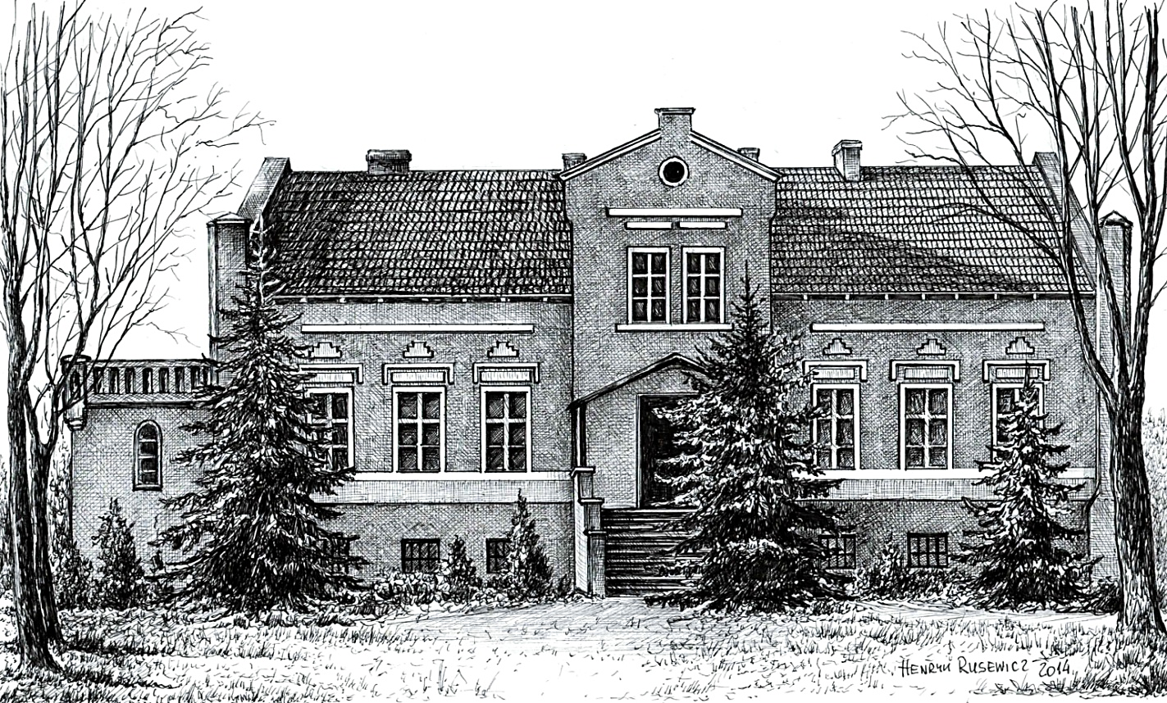

*Pałac w Owczarach*

*Tekst i grafika Henryk Rusewicz*